波長可変フェムト秒レーザーを用いた非線形光学顕微鏡の開発

機械工学科 小谷 洸平
- 緒言
ヒトの真皮層に存在しているコラーゲンとエラスチンは，皮膚の力学的な強度や組織の硬さに関係している．例えば，コラーゲンの比率が高いと組織が硬くなり，コラーゲンとエラスチンがともに減少すると皮膚にたるみが生じると言われている．このようなことから，臨床応用や美容の分野において，皮膚のコラーゲンとエラスチンを同時に可視化する技術が求められている．
近年，生体組織における生きたありのままの分子を可視化する手段として，多光子顕微鏡が注目されている．皮膚へのフェムト秒レーザー照射時，コラーゲンから発生するSHG光（second harmonic generation：第2高調波発生光）およびエラスチンから発生するTPEF（two photon excitation fluorescence：2光子蛍光）を計測することにより，両者をin vivoで可視化できる [1]．これまでの多光子顕微鏡では，光源に波長800 nm帯のフェムト秒レーザーが用いられてきたが，入射レーザー光および発生SHG/TPEF光が生体組織内で受ける吸収と散乱により強く減衰するため，生体深部を高コントラストで可視化することは困難であった．生体組織で受ける光の散乱はレイリー散乱であるため，減衰の影響を考えると入射光を長波長側にシフトさせることが望ましい．そこで我々はこれまでに，1250 nm帯フェムト秒レーザーを用いることにより，生体深部のSHGイメージングを行っている[2]．これにより，皮膚深層のコラーゲンを可視化できるが，1250 nm帯のような長波長側ではエラスチンのTPEF発生効率が著しく悪く，皮膚深部のコラーゲンとエラスチンの同時計測は困難であった．
本研究では，波長可変フェムト秒レーザーを光源として，コラーゲンSHG光、エラスチンTPEF光およびTHG光（third harmonic generation：第3高調波発生光）が取得可能な非線形光学顕微鏡を構築した．皮膚切片サンプル(正常皮膚および光老化皮膚)と皮膚ブロックサンプルに対するSHG/TPEF/THGイメージングの波長依存性を調査し，最適なレーザー波長の検討を行った．
- 実験方法
波長可変フェムト秒レーザー(繰り返し周波数：80MHz，パルス幅：~100 fs，波長可変範囲：680 nm – 1300 nm)を用いた非線形光学顕微鏡のセットアップをFig.1に示す。レーザー光は，油浸の対物レンズ（N.A. = 0.90，W.D.=350μm）によってサンプル上に集光される．サンプル上のレーザースポットは，ガルバノミラーと2枚のリレーレンズにより，560μm*560μmの測定領域を高速2次元走査できる（測定時間2秒/イメージ）．サンプルから発生したSHG/ TPEF/THGは同じ対物レンズによって集められ，ハーモニックセパレーターを用いてこれらの光成分のみを抽出した後，波長可変のバンドパスフィルターとして用いた分光器に入射する．分光器の出射スリットを通過した光は，外部的に取り付けられたフォトンカウンティング型光電子増倍管によって検出される．
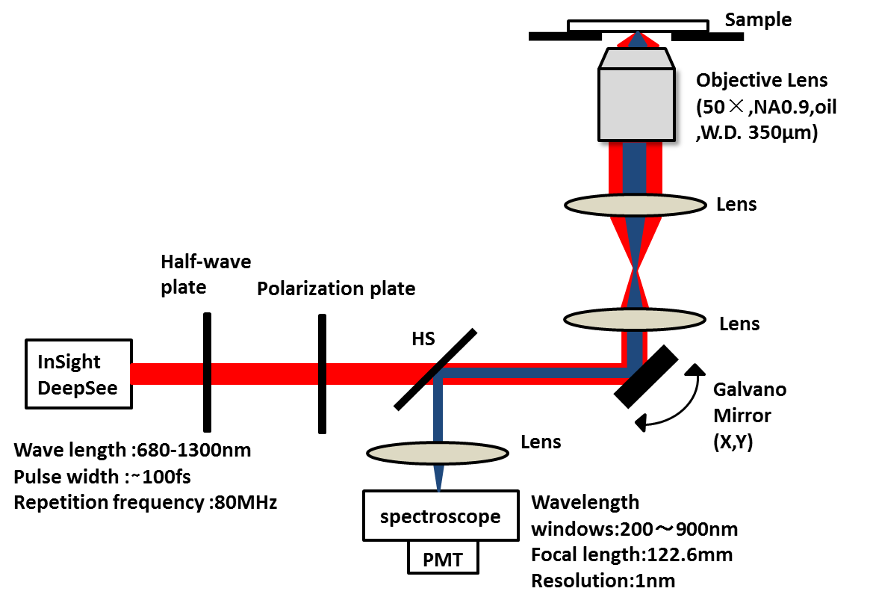
Fig. 1 Experimental setup

- 実験結果
3.1 皮膚切片サンプルの計測
光老化皮膚切片サンプル（84歳女性顔面皮膚，厚さ60µm）における変成エラスチンとコラーゲンの分布を可視化するため，エラスチンTPEF/THGイメージとコラーゲンSHGイメージを取得した.対物レンズ後のパワーは30mWで統一した．Fig.2左側に入射レーザー波長を800∼1300nmの範囲で変えたときのコラーゲンSHGイメージを示す．長波長側になるにつれてSHG光の信号強度が減少した．これは，コラーゲンの共鳴2光子吸収波長（700-800nm）から遠ざかっているためであると思われる．
次に，エラスチンTPEF/THGイメージをFig.2右側に示す．800nm/TPEFイメージでは，表皮部分のケラチンと真皮部分の変性エラスチンが可視化されている．一方，1300nm/THGイメージでは，表皮部分は可視化されているものの，真皮部分の変性エラスチンのコントラストは落ちている．このことから，変性エラスチンのイメージング効率という点では，800nm/TPEFイメージが優れている．

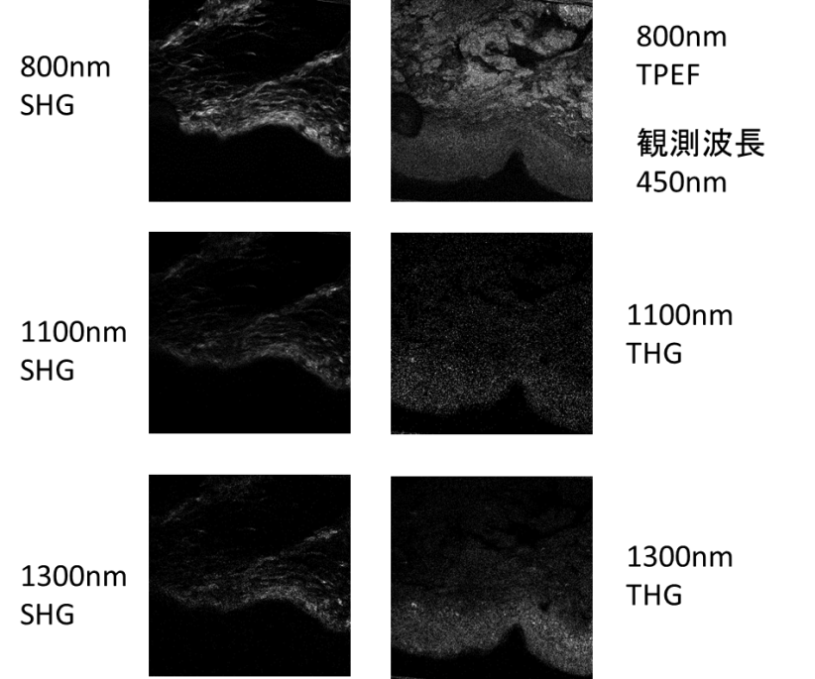
Fig. 2 Comparison of SHG, TPEF, and THG images for the specimen of the photo-aging skin

次に，光老化していない皮膚切片サンプル(34歳女性臀部，厚さ60µm)における正常エラスチンとコラーゲンの分布をSHG/TPEF/THGを用いて可視化した(Fig.3，パワー30mW).

800nmと1000nmのTPEFイメージではエラスチンの細い線維状のイメージがとれたが，1100nmと1200nmのTHGイメージでは鮮明なイメージはとれなかった．このことから，正常エラスチンの可視化についても，TPEFイメージの効率が良いことが分かった．またSHGイメージは，Fig.2と同様な傾向が得られた．

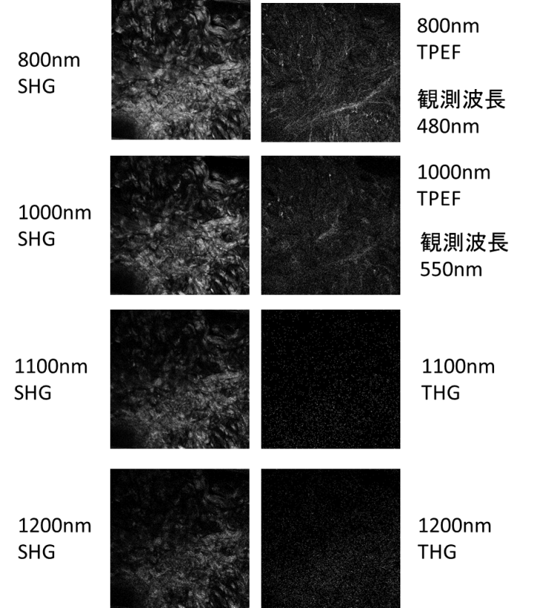
Fig. 3 Comparison of SHG, TPEF, and THG images for the specimen of the normal skin

3.2 皮膚ブロックサンプルの計測
最後に，皮膚ブロックサンプル(57歳女性顔面，厚さ3-4mm)の計測を行った．
Fig.4に，深さ70µmにおけるエラスチンの750nm/TPEFイメージと1100nm/THGイメージを示す（入射パワー40mW）．いずれにおいても，エラスチンの観測はできなかった．原因としては，観測部位が適切で無かったことや，生体深部からのTPEF/THGs信号が微弱すぎたなどの理由が考えられる．
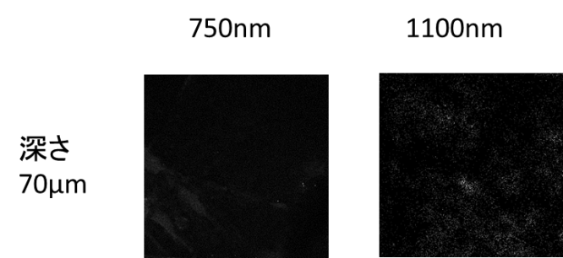
Fig. 4 TPEF image (left) and THG image (right) of the skin block sample

Fig.5は，異なる波長におけるコラーゲン線維の深さ分解SHGイメージを示している．これらの結果から，長波長側では散乱が抑制され，深部まで可視化が可能であることが分かる．
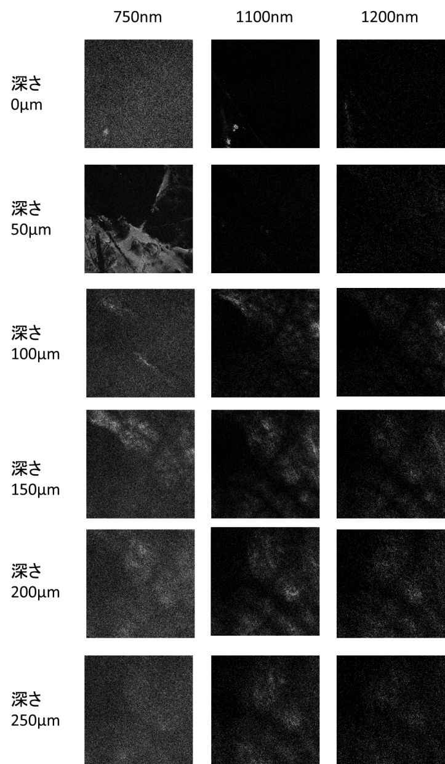
Fig. 5 Depth-resolved SHG image of dermal collagen at different wavelengths

- 結言
皮膚サンプルのTPEF/THG/SHGイメージングの波長依存性を調べた．皮膚切片サンプルのエラスチン可視化についてはTHGよりもTPEFが望ましく，コラーゲン可視化については短波長レーザーの利用が好ましいことを確認した．一方，生体散乱の効果が無視できない皮膚ブロックサンプルの計測においては，コラーゲンを可視化するためには長波長が有利であることを確認した．しかし，エラスチンについては，信号を確認できなかった．

参考文献
[1] W.R.Zipfel, ”Live tissue intrinsic emission microscopy using multiphoton-excited native fluorescence and second harmonic generation, ”PNAS 100, pp.7075-7080 (22003).
[2] T. Yasui, Y.Takahashi, M. Ito, S. Fukushima, and T. Araki, "Ex vivo and in vivo second-harmonic-generation imaging of dermal collagen fiber in skin: comparison of imaging characteristics between mode-locked Cr:Forsterite and Ti:Sapphire lasers," Appl. Opt., Vol. 48, No. 10, pp.D88-D95 (2009).

